En elegant, trebent pall är Årets möbel 2011. Formgivaren Staffan Holm får Sköna hems utmärkelse och ett stipendium på 30 000 kronor för sin snurriga möbel, Spin.

Eftersom ingen egentligen måste ha en pall, behöver man som formgivare inte vara så bunden av den praktiska funktionen, säger Staffan Holm. Pallen som han formgett är också ett uttryck för fritt tänkande. Med en komplicerad vridning på de tre benen som ger Spin dess snurrande, levande uttryck.
Staffan visste sedan barnsben att han skulle bli formgivare. Han gick på trägymnasium och fick gesällbrev i möbelsnickeri. Målet var en plats på HDK, högskolan för design och konsthantverk i Göteborg som är Staffans hemstad. Efter två avslag fick han en plats. Under samma tid tävlade även Staffan i Karate och detta ledde till ett VM-brons i Rom år 2000.
På möbelmässan i Milano 2010 visade Staffan sin pall för första gången. Där fick Swedese syn på den och för ingenjörer och snickarmästare i Vaggeryd blev pallen under hösten en utmaning.
- Trots att den nu är anpassad för fabriks-tillverkning är det mycket handarbete som krävs. Jag tror att det kommer att synas också, säger Staffan nöjt. Små spår av handen.
Förebild har varit Alvar Aaltos klassiska pall från 1930-talet. Man måste kunna föra en konversation med klassikerna, menar Staffan.

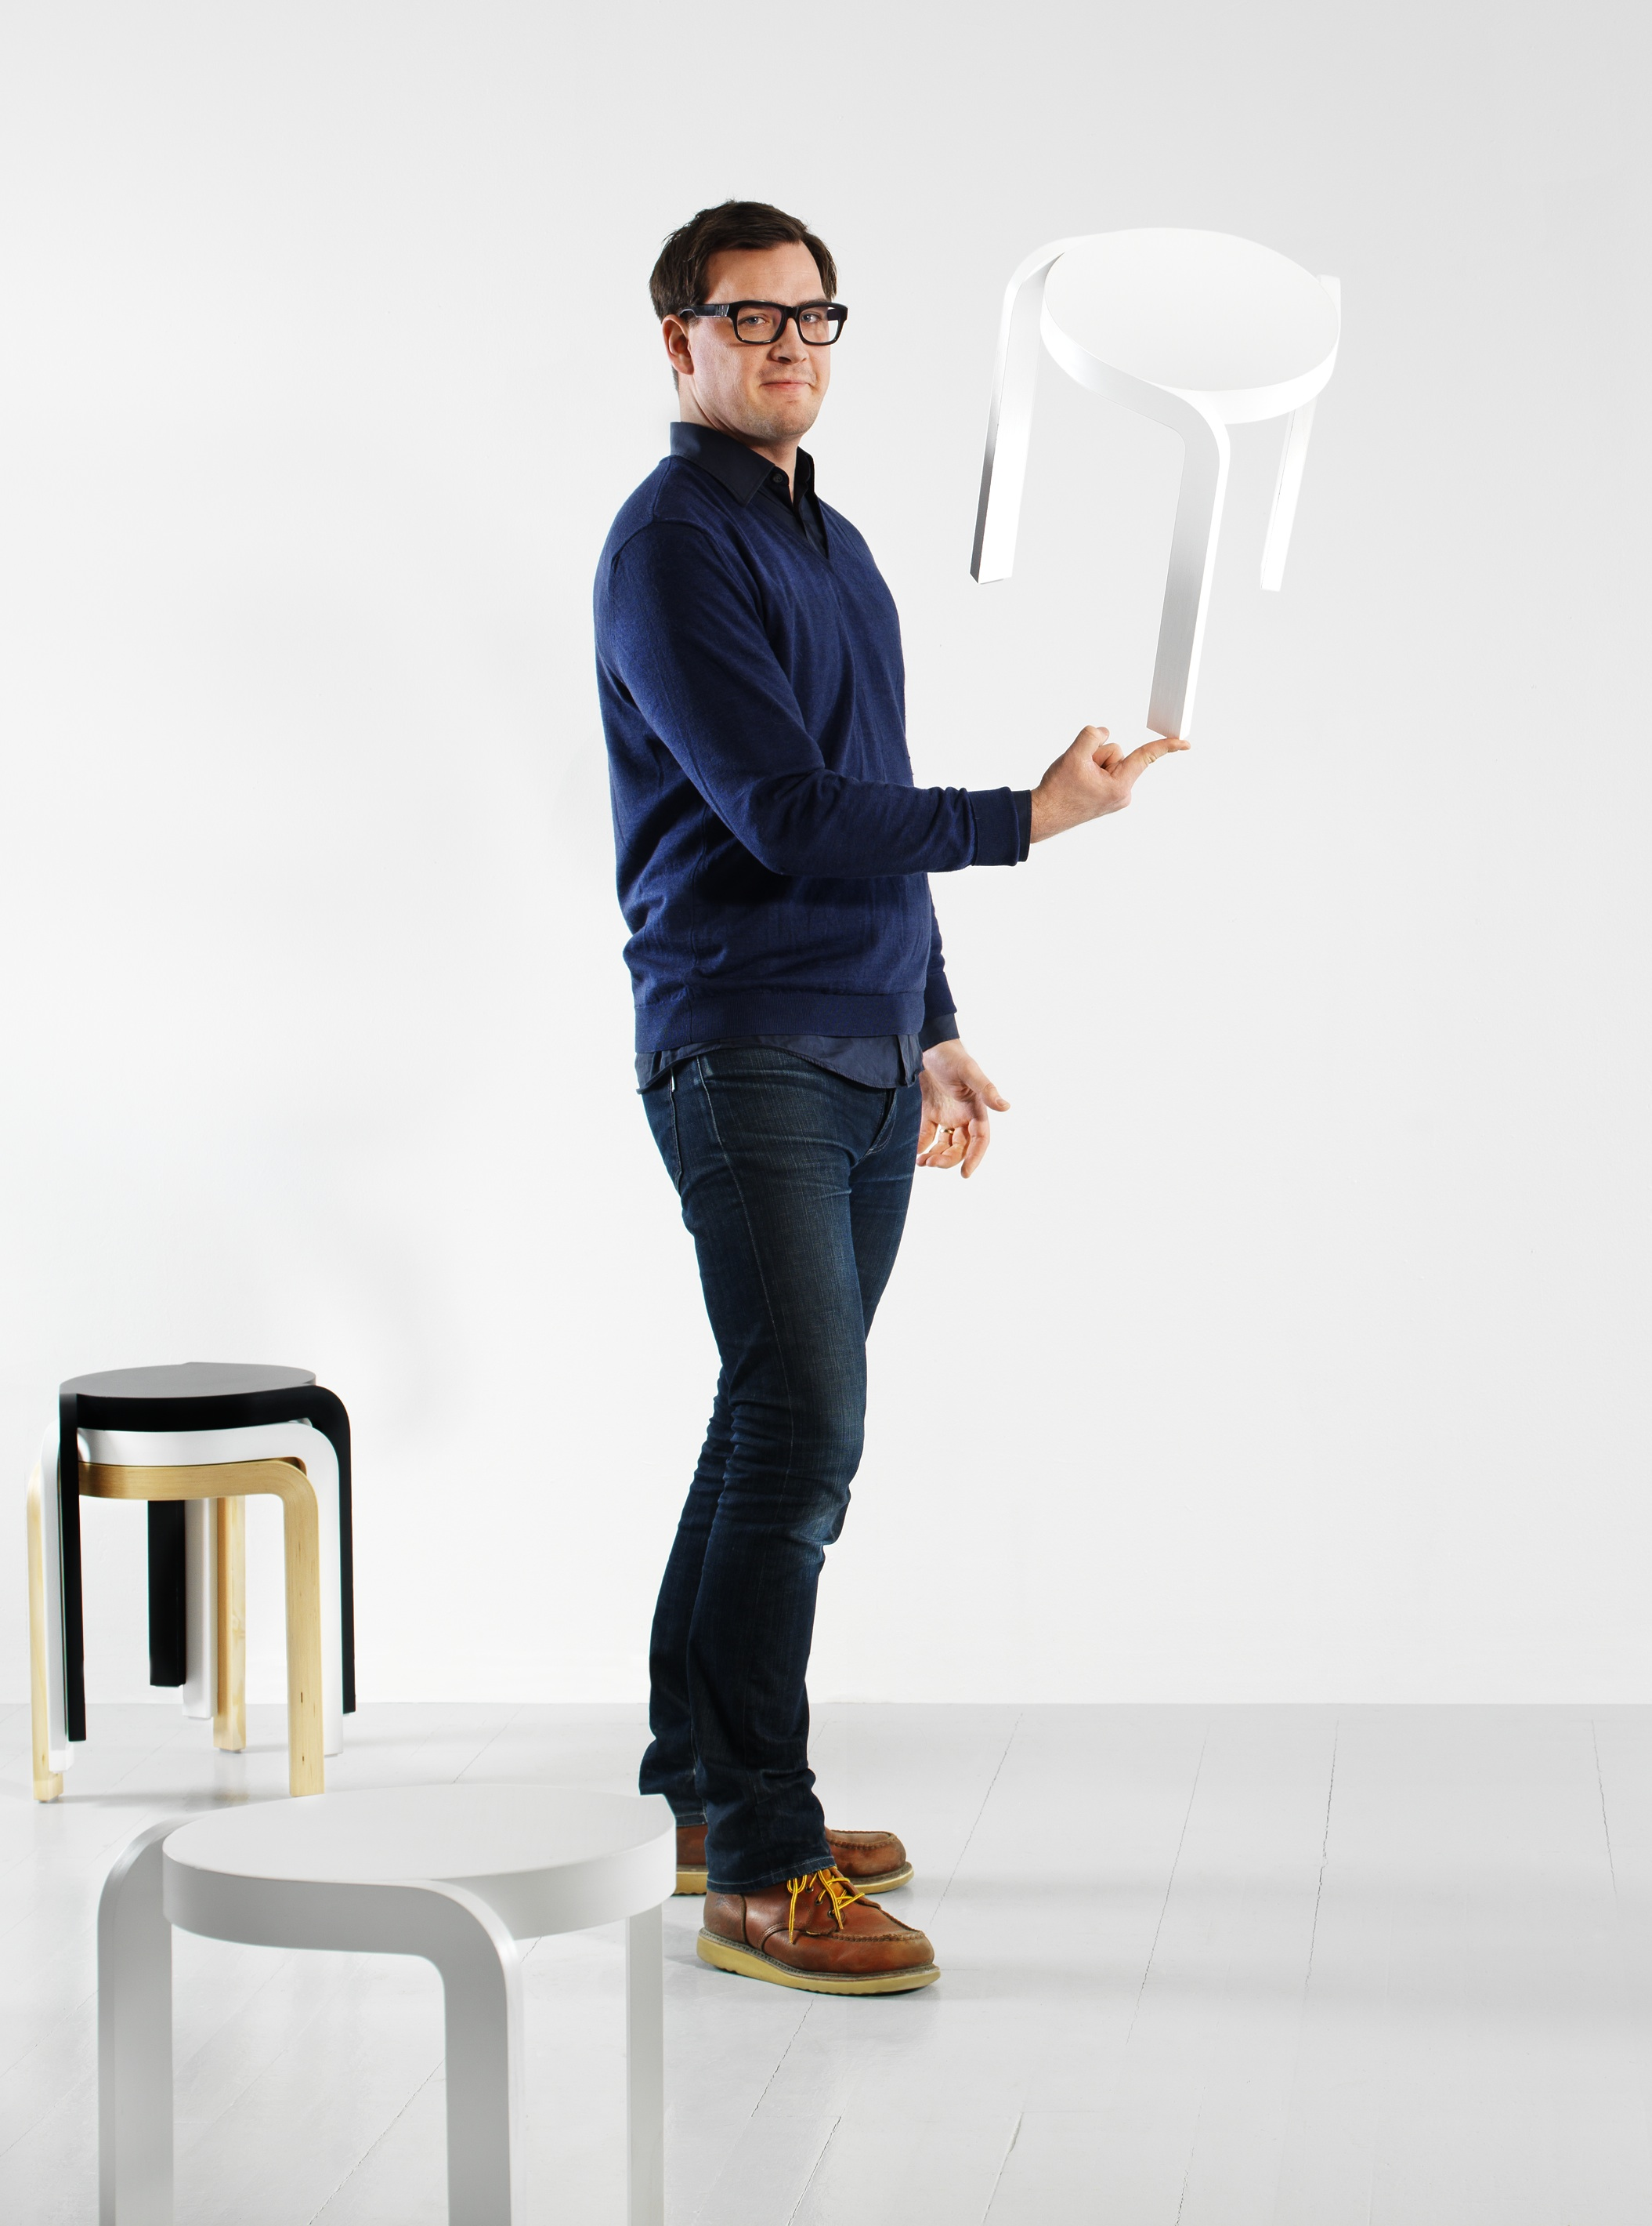
Bilder finns att hämta på www.skonahem.com/aretsmobel. Där finns också en artikel om Årets Möbel 2011, som kan citeras fritt.

Som de flesta andra formgivare i sin generation lever han med frågorna kring produkternas hållbarhet över tid. Men att garantera lång hållbarhet är en omöjlighet, menar han. Och därför är vår tids rastlösa konsumtionsbeteende egentligen ett större problem än hållbarheten. Staffan har sin studio inrymd i en gammal fabrik,
den forna panncentralen till Mölnlycke Sytråd.

JURYNS MOTIVERING
Den är lätt, stapelbar och har ett alldeles eget uttryck med fascinerande snurrform på faneren. Staffan Holms nyskapande Spin öppnar ett samtal mellan samtida design, tillverkningsmetoder och magin hos de gamla mästarna. Och sätter rotation på tillvaron.

ÅRETS JURY
Björn Dahlström, industridesigner
Cilla Robach, intendent på Nationalmuseum
Shideh Shaygan, inredningsarkitekt
Dan Gordan, redaktör på Sköna Hem
DETTA ÄR ÅRETS MÖBEL
Årets möbel, utmärkelse för god och nyskapande möbelformgivning, delades första gången ut 1993. Årets belönade möbel produceras av Swedese. Utmärkelsen och ett stipendium på 30 000 kr, delades ut vid en ceremoni i Stockholm 14 mars.
TIDIGARE VINNARE
1993 Johan Hellström – bokhyllan Kubik
1994 Morten Kjelstrup och Allan ∅stgaard – barnmöbelserien Mammut
1995 Björn Dahlström - Liten fåtölj
1996 Jan Schedin – bord och bänkserien J.S
1997 Anki Gneib – hylla Squeeze
1998 Jonas Bohlin – kollektionen Liv
1999 Åke Axelsson – stol Anselm
2000 Mats Theselius – stol Ambassad
2001 Jonas Lindvall – stol Oak
2002 Boris Berlin och Poul Christiansen – stol Non
2003 Per Sundstedt – gungpallen Ving
2004 Stefan Borselius och Fredrik Mattson – stol Sting
2005 Thomas Bernstrand – bord Uddabo
2006 Peter Andersson – stol Tilt
2007 Peter Cohen – hylla Cell
2008 Inga Sempé – bord La Chapelle
2009 Anna von Schewen – stol Twist
2010 Katrin Greiling – ottoman Bidoun
FÖR MER INFO KONTAKTA
Staffan Holm, formgivare 0709-14 45 87
Claes Blom, Sköna Hem 08-7365095
Dan Gordan, Sköna Hem, 08-7365771

